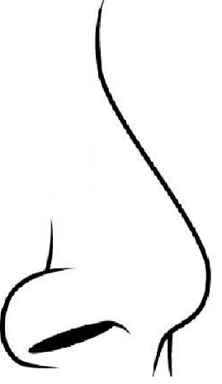

Recta.

Aguileña. Respingona. Gruesa. Fina. Chata. Alargada. Puntiaguda.

Redondeada.